**Тематическое мероприятие по познавательному развитию в старшей группе на тему:**

**«День Флага»**

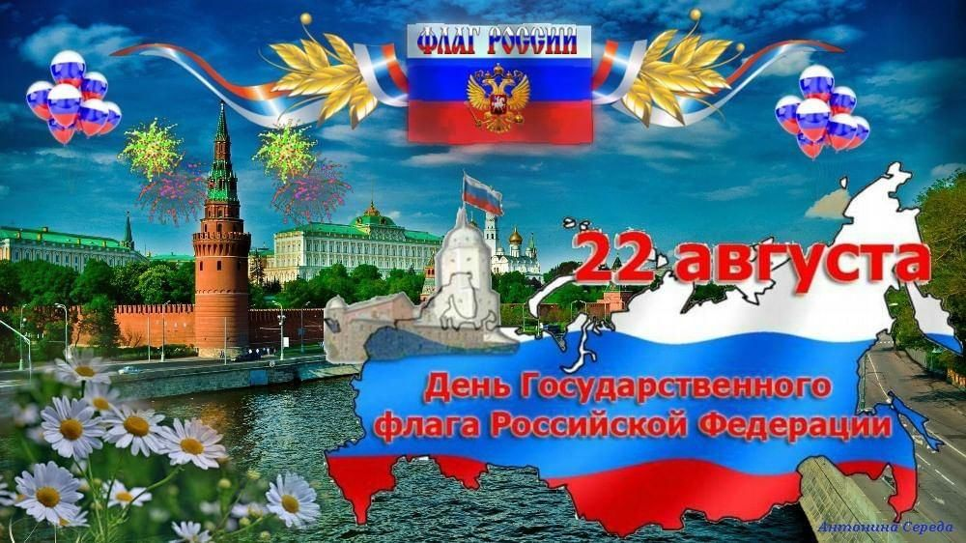

**Провела воспитатель:**

**Рустамова Р.С**

**22.08.2021г.**

Звучит музыка Струве «Моя Россия», дети с Российскими флажками входят  в муз зал , занимают свои места.

**Ведущая:** День флага нынче отмечает,

                   Вся Русь, без края и конца,

                   И каждый твердо величает,

                   Сей символ – гордостью венца.

                   Пускай же реет он беспечно,

                   Храня Родную сторону,

                   А мы с признательностью вечной,

                   Не раз поклонимся ему.

 Дорогие ребята! 22 августа наша страна отмечает замечательную торжественную дату – День рождения Российского флага. Я очень рада встретить этот праздник вместе с вами.

 Россия – большая и прекрасная страна.

 Если долго-долго-долго в самолете нам лететь,

 Если долго-долго-долго на Россию нам смотреть,

 То увидим мы тогда и леса, и города,

 Океанские просторы, много рек, озера, горы…

 Мы увидим даль без края. И поймем тогда, какая

 Наша Родина большая, необъятная страна!

 Наша Родина - Россия

 нет милее и красивей

 Гордо реет над страной

 Флаг трёхцветный наш родной.

**Ведущий:** Все страны мира, все государства, существующие на земле, имеют свои флаги и гербы.

Флаг и герб нашей Российской Федерации, символ единства и независимости нашего народа.

 Государственный флаг поднимается во время торжественных мероприятий, праздников, и в это время всегда звучит гимн Российской Федерации – это главная песня нашей страны.

 Сегодня праздник нашего государственного флага, давайте  и мы послушаем торжественный гимн нашей России стоя!

**Звучит «Гимн Российской Федерации»,  все слушают стоя.**

**Ведущая:**  Три цвета на флаге России: белый, синий,  красный.  В центре расположен герб  России. Ребята,  а хотите узнать  историю возникновения на гербе двуглавого орла?

**Ведущая:**  Однажды в лесу на полянке встретились разные звери. И стали решать, кому на гербе Российском быть.

 - Я буду на гербе изображён - сказал Зайка.  -Потому, что я серенький и прыгаю лучше всех!

 - Что ты, Зайка – сказали звери – ты же слабенький.

 - Нет, мне быть на гербе! – зарычал медведь - Я большой, сильный!

 Тогда в спор вмешалась Мудрая Сова:

 - Есть среди нас птиц король,  зовут его Двуглавый Орёл. Он высоко летает, видит всю нашу страну. Вот ему и быть изображённым на гербе. С тех пор и стал Орёл символом России.

 А почему на нашем флаге выбраны именно эти цвета нам расскажут дети :

**Чтение стихотворений – дети старшей группы.**

**1Реб.** Флаг российский наш окрашен

            в белый,  синий,  красный цвет

            Он трепещет в небе ясном

            и его прекрасней нет.

**2 Реб.** Белый – символ мира, правды,

            И душевной чистоты.

**3реб.** Синий -  верности и веры,

           бесконечной доброты.

**4реб.** Боль народа и победу отражает красный цвет

           Будем Родину любить мы и хранить её от бед!

**Ведущая:** Правильно, ребята. Белый цвет означает мир и чистоту совести;

                   Синий – небо, верность и правду;

                   Красный – огонь и отвагу.

**Ведущая:**  Всех с Днем флага поздравляю, быть счастливыми желаю.

                     Пусть вас флаг всегда хранит, от врагов пусть защитит.

 Молодцы, ребята, а теперь давайте все вместе вспомним пословицы и поговорки о Родине, флаге :

**Дети старшей группы.**

 «Человек без Родины, что соловей без песни»,

 «Жить — Родине служить»,

 «Родина — мать, умей за неё постоять! »,

 «Флаг на ветру, как часовой на посту»,

 «Флаг стереги, от врага сбереги! »

 «Если дружба велика – будет Родина крепка! »

**Ведущая:**  Вот сколько интересного мы сегодня узнали о нашей стране и российском флаге.

**Воспитатель:** «А теперь я предлагаю немного поиграть» Воспитатель проводит подвижную игру: **«Разноцветные флажки**

Воспитатель по очереди поднимает флажки, а дети выполняют движения соответствующие цвету одной из полос Российского флага:

Красный – маршируют на месте.

Синий – собираются в кружок «Море»

Белый – Легко кружатся (снежинки, облака)

Воспитатель:

«Наш Флаг Россию представляет,

Этот флаг все в мире знают»

Проводится дидактическая игра: **«Составь Российский флаг»**

Детям раздаются полоски картона 3х цветов (красный, белый и синий). Дети раскладывают полоски по цветам, соответствующим флагу.

**Воспитатель**: «Наша страна очень сильная, могущественная Держава и мы с вами по праву должны гордиться нашей Родиной и флагом»

**Ведущая:**  А  сейчас мы проведем**игру «Найди флаг России».**

**Ведущая:**  Великолепен русский флаг,

                   Он словно символ нашей чести,

                    И убоится каждый враг,

                    Когда под ним люд русский вместе.

Наш праздник подошел к концу, ещё раз поздравляю всех с Днем Российского флага!

**Звучит песня «Россия, мы дети твои»**

